Բովանդակություն
Table of Contents
Ներածություն 2
ԳԼՈՒԽ 1. ԳՐԱՖՆԵՐ: ՀԻՄՆԱԿԱՆ ՍԱՀՄԱՆՈՒՄՆԵՐ ԵՎ ՊԱՐԶԱԳՈՒՅՆ ՀԱՏԿՈՒԹՅՈՒՆՆԵՐ 3
1.1 Գրաֆի սահմանումը, տեսակները և տրման եղանակները 3
1.2 Աստիճաններ, ենթագրաֆներ և ճանապարհներ 6
1.3 Կապակցվածության բաղադրիչներ և կապակցված գրաֆներ, 9
1.4 Երկկողմանի գրաֆներ և ծառեր 10
ԳԼՈՒԽ 2. ԳՐԱՖՆԵՐԻ ՆԵՐԿՈՒՄՆԵՐ 12
2.1 Գրաֆների գագաթային ներկումներ 12
2.2. Գրաֆների կողային ներկումներ 15
ԳԼՈՒԽ 3. ԴԱՍԱՑՈՒՑԱԿԻ ԿԱԶՄՄԱՆ ԽՆԴՐԻ ԳՈՐԾՆԱԿԱՆ ԻՐԱԿԱՆԱՑՈՒՄԸ ԵՎ ՎԵՐԼՈՒԾՈՒԹՅՈՒՆԸ 18
3.1. DSATUR ալգորիթմի էությունը և իրականացման փուլերը 18
3.2 Ալգորիթմի կիրառումը մեր խնդրի համար 19
3.3 Ծրագրային մաս 27

Ներածություն
Ժամանակակից կրթական հաստատություններում դասացուցակի ավտոմատ և օպտիմալ կազմումը դարձել է կարևորագույն խնդիրներից մեկը։ Արտակարգ ծանրաբեռնվածության պայմաններում` բազմաթիվ դասախոսներ, լսարաններ, ուսումնական խմբեր և դասընթացներ պետք է համակարգվեն այնպես, որ բացառվեն կոնֆլիկտները, իսկ ռեսուրսների բաշխումը լինի արդարացի և արդյունավետ։ Դասացուցակի խնդիրը համարվում է NP-դժվար համակցական օպտիմալացման խնդիր։ Դրա լուծման համար լայնորեն կիրառվում է գրաֆերի մաթեմատիկական ապարատը, որտեղ խնդիրները ձևակերպվում են գույնների հատկացումներով։ Գրաֆների գունավորման մոտեցումը հնարավորություն է տալիս պարզ, տրամաբանական և ֆորմալ մոդելով ներկայացնել դասաժամերի բաշխումը, ուսանողական խմբերի և դասախոսների զբաղվածությունը, ինչպես նաև լսարանային ռեսուրսների մրցակցությունը։ Այս դիպլոմային աշխատանքում ուսումնասիրվում են գրաֆների գունավորման ալգորիթմների տեսական հիմքերը և դրանց կիրառումը դասացուցակի կազմման օպտիմալացման մեջ։ Իբրև կիրառական փորձ՝ իրականացվում է Python-ով գրաֆի կառուցում, DSATUR և Greedy ալգորիթմների իրականացում և դրանց համեմատություն իրական դասացուցակի տվյալների հիման վրա։
Աշխատանքը նպատակ ունի
- ստեղծել ուսումնական դասացուցակի գրաֆային մոդել,
- կիրառել գունավորման ալգորիթմներ,
- ստանալ օպտիմալ կամ մոտ-օպտիմալ լուծումներ,
- համեմատել տարբեր ալգորիթմների արդյունավետությունը։

ԳԼՈՒԽ 1. ԳՐԱՖՆԵՐ: ՀԻՄՆԱԿԱՆ ՍԱՀՄԱՆՈՒՄՆԵՐ ԵՎ ՊԱՐԶԱԳՈՒՅՆ ՀԱՏԿՈՒԹՅՈՒՆՆԵՐ

1.1 Գրաֆի սահմանումը, տեսակները և տրման եղանակները
Դիցուք = { 𝑣₁, …, 𝑣_{n} }-ը ցանկացած ոչ դատարկ վերջավոր բազմություն է, և դիցուք $V^{(2)}$-ը $V$ բազմության տարրերի բոլոր ոչ կարգավոր զույգերի բազմությունն է: Նշենք, որ |$V^{(2)}$|=$\left(\frac{n}{2}\right)$: Ենթադրենք, որ $E$ ⊆ $V^{(2)}$:
Սահմանում 1.1.1: (𝑉, 𝐸) կարգավոր զույգին կանվանենք գրաֆ, և այն կնշանակենք 𝐺-ով: 𝐺 = (𝑉, 𝐸) գրաֆի 𝑉 բազմության տարրերին կանվանենք գրաֆի գագաթներ, իսկ 𝐸 բազմության տարրերին՝ կողեր:
Դիցուք 𝐺 = (𝑉, 𝐸) և 𝐺′ = (𝑉′, 𝐸′) երկու գրաֆներ են:
Սահմանում 1.1.2: 𝐺 և 𝐺′ գրաֆները կանվանենք հավասար և կգրենք 𝐺 = 𝐺′ այն և միայն այն. դեպքում,երբ 𝑉 = 𝑉′, և 𝐸 = 𝐸′։
Գրաֆները կարելի է նաև դիտարկել որպես հատուկ տիպի համասեռ բինարհարաբերություն, որի հենքային բազմությունը V-ն է: $α⊆V×V$ բինար հարաբերությունը կոչվում է
- ռեֆլեքսիվ, եթե ցանկացած 𝑣 ∈ 𝑉 համար 𝑣$α$𝑣,
- անտիռեֆլեքսիվ, եթե ցանկացած 𝑣 ∈ 𝑉 համար 𝑣$α$𝑣,
- սիմետրիկ, եթե ցանկացած u, 𝑣 ∈ 𝑉 համար բավարարվում է պայմանը. եթե $uα$𝑣, ապա 𝑣$αu$:
Այժմ դիտարկենք գրաֆների տրման եղանակները: Նախ նշենք, որ գրաֆը կարելի է տալ, նշելով նրա գագաթների եւ կողերի բազմությունները:
Սահմանում 1.1.3: 𝐺 գրաֆը կանվանենք նշված, եթե այդ գրաֆի գագաթներին վերագրված են զույգ առ զույգ տարբեր նիշեր:
Գրաֆների տրման եղանակները նկարագրելու համար տանք մի քանի սահմանում:
Դիցուք 𝐺 = (𝑉, 𝐸) -ն գրաֆ է, u, 𝑣 ∈ 𝑉 եւ $e$, $e$′ ∈ 𝐸:
Սահմանում 1.1.4: $u$ և 𝑣 գագաթները կանվանենք հարևան, եթե $u$𝑣 ∈ 𝐸:
Սահմանում 1.1.5: $u$ գագաթին և $e$ կողին կանվանենք կից, եթե $u$ ∈ $e$:
Սահմանում 1.1.6: $e$ և $e$′ տարբեր կողերը կանվանենք հարեւան, եթե գոյություն ունի 𝑣 ∈ 𝑉 այնպես, որ 𝑣 -ն կից է $e$ -ին և $e$ ′-ին:
Եթե 𝐺 = (𝑉, 𝐸) գրաֆում 𝑉 = { 𝑣₁,..., 𝑣_{n}} եւ 𝐸 = {$e_{1}$,..., $e_{m}$}, ապա այդ գրաֆին համապատասխանեցնենք $n$ × $n$ կարգի $A$(𝐺) = ${(a_{ij})}_{n×n}$մատրիցը հետեւյալ կերպ.
$$a_{ij}=\left\{\begin{aligned}1, եթե v_{i}և{ v}_{j} հարևան են \\ 0, հակառակ դեպքում \end{aligned}\right.$$
$A$(𝐺) մատրիցը կանվանենք 𝐺 գրաֆի հարևանության մատրից: Նկատենք, որ ցանկացած $i$-ի համար (1 ≤ $i$ ≤ $n$) $a_{ii}$=0,և ցանկացած $i,j$ -ի համար (1≤ $i,j$ ≤ $n$) $a_{ij}$=${ a}_{ji}$։
𝐺 գրաֆի հարեւանության մատրիցը կլինի՝
$A$(𝐺) =$\left(\begin{matrix}0 & 1 & 0 & 1 & 0 & 0 & 0 \\ 1 & 0 & 1 & 1 & 0 & 0 & 0 \\ 0 & 1 & 0 & 1 & 0 & 0 & 0 \\ 1 & 1 & 1 & 0 & 0 & 0 & 0 \\ 0 & 0 & 0 & 0 & 0 & 1 & 1 \\ 0 & 0 & 0 & 0 & 1 & 0 & 1 \\ 0 & 0 & 0 & 0 & 1 & 1 & 0\end{matrix}\right)$
Եթե 𝐺 = (𝑉, 𝐸) գրաֆում 𝑉 = { 𝑣₁,..., $v_{n}$} և 𝐸 = {$e_{1}$,..., $e_{m}$}, ապա այդ գրաֆին համապատաս-խանեցնենք $n$ × $m$ կարգի $B$(𝐺) = ${(b_{ij})}_{n×m}$մատրիցը հետևյալ կերպ.
$$a_{ij}=\left\{\begin{aligned}1, եթե v_{i}և{ e}_{j}կից են \\ 0, հակառակ դեպքում \end{aligned}\right.$$
$B$(𝐺) մատրիցը կանվանենք 𝐺 գրաֆի կցության մատրից: 𝐺 գրաֆի կցության մատրիցը կլինի`
$A$(𝐺) =$\left(\begin{matrix}1 & 0 & 0 & 1 & 0 & 0 & 0 & 0 \\ 1 & 1 & 0 & 0 & 1 & 0 & 0 & 0 \\ 0 & 1 & 1 & 0 & 0 & 0 & 0 & 0 \\ 0 & 0 & 1 & 1 & 1 & 0 & 0 & 0 \\ 0 & 0 & 0 & 0 & 0 & 1 & 0 & 1 \\ 0 & 0 & 0 & 0 & 0 & 1 & 1 & 1 \\ 0 & 0 & 0 & 0 & 0 & 0 & 1 & 1\end{matrix}\right)$
որտեղ $e_{1}=v_{1}v_{2},e_{2}=v_{2}v_{3}, e_{3}=v_{3}v_{4},e_{4}=v_{1}v_{4},e_{5}=v_{2}v_{4},e_{6}=v_{5}v_{6}, e_{7}=v_{6}v_{7}, e_{8}=v_{5}v_{7}$
Գրաֆների տրման ևս մեկ եղանակ է գրաֆների գագաթների հարևանության ցուցակների միջոցով ներկայացումը: Եթե 𝐺 գրաֆում 𝑉 = { 𝑣₁,..., $v_{n}$}, ապա դիտարկենք n երկարությամբ զանգված, որի $i$-րդ բաղադրիչն իրենից ներկայացնում է $v_{i}$ գագաթին հարևան գագթների ցուցակ գրված ինչ-որ մի կարգով: Օրինակ A(G) գրաֆի գագաթների հարևանության ցուցակներով ներկայացումը կլինի`

$$v_{1}$$ | $$v_{2}$$ | $$v_{3}$$ | $$v_{4}$$ | $$v_{5}$$ | $$v_{6}$$ | $$v_{7}$$
$$v_{1}$$
$$v_{6}$$
$$v_{1}$$
$$v_{5}$$
$$v_{5}$$

$$v_{2}$$
$$v_{2}$$
$$v_{4}$$
$$v_{7}$$
$$v_{2}$$
$$v_{7}$$
$$v_{6}$$

$$v_{4}$$
$$v_{3}$$
$$v_{4}$$
$$v_{3}$$

1.2 Աստիճաններ, ենթագրաֆներ և ճանապարհներ

Դիտարկենք 𝐺 = (𝑉, 𝐸) գրաֆը: 𝐺 գրաֆը կանվանենք (n, m)- գրաֆ, եթե |𝑉| = $n$ և |E| = $m$: Եթե $S$ ⊆ $V(G)$, ապա կատարենք հետևյալ նշանակումները.
$$N_{G}\left(S\right)=\left\{u∈V\backslash S:գոյություն ունի v∈Sոր, uv∈E\right\},$$
$∂_{G}\left(S\right)=\left\{uv∈E:u∈S, v∈V\backslash S\right\}:$
𝐺 գրաֆում $v∈V$գագաթի շրջակայք ասելով կհասկանանք $N_{G}\left(\left\{v\right\}\right)$ բազմությունը։ Այն կրճատ կնշանակենք $N_{G}\left(v\right)$- ով ։ Ավելին, $v$ գագաթին կից կողերի բազմությունն՝${ ∂}_{G}\left(\left\{v\right\}\right)$-ն կնշանակենք ${ ∂}_{G}(v)$-ով:
Սահմանում 1.2.1: 𝐺 գրաֆում $v$ գագաթի աստիճան, որը կնշանակենք $d_{G}(v)$-ով կամ $d(v$)- ով կանվանենք այդ գագաթին կից կողերի քանակը ։ Պարզ է դառնում որ $d_{G}(v)$=|${ ∂}_{G}(v)$|:
𝐺 գրաֆում $v$գագաթը կանվանենք մեկուսացված, եթե $d_{G}(v)$ = 0 և կանվանենք կախված, եթե $d_{G}(v)$ = 1։ 𝐺 գրաֆի համար սահմանենք $δ(G)$ և $∆(G)$ թվերը հետեվյալ կերպ.
$$δ\left(G\right)=\min_{v∈V}d_{G}\left(v\right), ∆\left(G\right)=\max_{v∈V}d_{G}(v)$$
$δ\left(G\right)$ – կանվանենք 𝐺 գրաֆի նվազագույն աստիճան, իսկ $∆(G)$- ն՝ առավելագույն աստիճան։
Թեորեմ 1.2.1 (Լ. Էյլեր) Կամայական 𝐺 = (𝑉, 𝐸) գրաֆում տեղի ունի`
$$\sum_{v∈ V(G)}{d_{G}\left(v\right)=2\left|E(G)\right|}$$
հավասարությունը:
Իրոք, քանի որ ցանկացած կող կից է երկու գագաթի, ապա $\sum_{v∈V}{d_{G}(v)}$ գումարում այդ կողը հաշվվում է երկու անգամ, հետևաբար՝
$$\sum_{v∈ V(G)}{d_{G}\left(v\right)=2\left|E(G)\right|}$$
Հետևանք 1.2.1: Կամայական 𝐺 = (𝑉, 𝐸) գրաֆում կենտ աստիճան ունեցող գագաթների քանակը զույգ է:
Սահմանում 1.2.1: 𝐺 գրաֆը կանվանենք համասեռ կամ ռեգուլյար, եթե $δ(G)$ = $∆(G)$ կամ որ նույնն է, որ եթե նրանում բոլոր գագաթների աստիճանները միևնույն թիվն է: 𝐺 գրաֆը կանվանենք $r$ -համասեռ կամ $r$ -ռեգուլյար, եթե $δ\left(G\right)=$ $∆\left(G\right)=r(r∈Z_{+})$: Թեորեմ 1.2.1-ից անմիջապես հետևում է, որ
Հետևանք 1.2.2: Եթե 𝐺 -ն $r$ -համասեռ ($n,m$)-գրաֆ է, ապա
$$m=\frac{n∙r}{2}$$
Սահմանում 1.2.3: 3-համասեռ գրաֆներին կանվանենք խորանարդ գրաֆներ: Հետևանք 1.2.1-ից բխում է՝
Հետևանք 1.2.3: Խորանարդ գրաֆում գագաթների քանակը զույգ թիվ է:
Սահմանում 1.2.4: 𝐺 գրաֆը կոչվում է լրիվ, եթե նրանում ցանկացած երկու գագաթ հարևան են:
Սահմանում 1.2.5: 𝐺 = (𝑉, 𝐸) գրաֆը կանվանենք $r$ -կողմանի ($r$ ∈ N), եթե 𝑉 բազմությունը հնարավոր է տրոհել $r$ ենթաբազմությունների այնպես, որ միևնույն ենթաբազմության գագաթները զույգ առ զույգ հարևան չեն: Եթե $r$ = 2, ապա $r$ -կողմանի գրաֆը կանվանենք երկկողմանի: Նկատենք, որ եթե 𝐺 = (𝑉, 𝐸) գրաֆը երկկողմանի է, ապա 𝑉 բազմությունը հնարավոր է տրոհել երկու ենթաբազմությունների $V_{1}$և $V_{2}$-ի այնպես, որ 𝐺 գրաֆի ցանկացած կող կից լինի մեկ գագաթի $V_{1}$-ից և մեկ գագաթի $V_{2}$-ից:
Սահմանում 1.2.6: Եթե 𝐺 = (𝑉, 𝐸)երկկողմանի գրաֆում $V_{1}$ բազմությանը պատկանող յուրաքանչյուր գագաթ միացված է $V_{2}$ բազմությանը պատկանող յուրաքանչյուր գագաթի, ապա 𝐺 գրաֆը կանվանենք լրիվ երկկողմանի գրաֆ: Եթե այդ դեպքում |$V_{1}$| = $m$ և |$V_{2}$| = $n$, ապա կգրենք 𝐺 = $K_{m,n}$:
Թեորեմ 1.2.2: Այն գրաֆների քանակը, որոնց գագաթների բազմությունը 𝑉 = { 𝑣₁,..., 𝑣_{n}} -ն է, հավասար է$2^{\left(\begin{matrix}n \\ 2\end{matrix}\right)}$:
Թեորեմ 1.2.3: Այն գրաֆների քանակը, որոնց գագաթների բազմությունը 𝑉 = { 𝑣₁,..., 𝑣_{n}} –ն է և որոնցում բոլոր գագաթների աստիճանները զույգ թվեր են, հավասար է $2^{\left(\begin{matrix}n-1 \\ 2\end{matrix}\right)}$
Դիցուք $G$-ն և $H$ -ը գրաֆներ են:
Սահմանում 1.2.7: $H$ գրաֆը կոչվում է $G$ գրաֆի ենթագրաֆ և կգրենք $H$ ⊆ $G$, եթե $V$($H$) ⊆ $V$ ($G$) և $E$ ($H$) ⊆ $E$ ($G$): Հակառակ դեպքում, կգրենք $H$ ⊈ $G$:
Սահմանում 1.2.8: $H$ գրաֆը կոչվում է $G$ գրաֆի կմախքային ենթագրաֆ, եթե $H$ ⊆ $G$ և
$V$ ($H$) = $V$ (G):
Դիցուք 𝐺 = (𝑉, 𝐸)-ն գրաֆ է և $S$ ⊆ $V$($G$):
Սահմանում 1.2.9: $G$ գրաֆի $G$ [$S$] ենթագրաֆը կոչվում է $S$ բազմությամբ ծնված ենթագրաֆ կամ ծնված ենթագրաֆ, եթ $V(G\left[S\right])$ = $S$ և $E(G\left[S\right])$={ $uv;u,v∈S և uv∈E(G)$}:
Դիցուք 𝐺 = (𝑉, 𝐸)-ն գրաֆ է :
Սահմանում 1.2.10: $G$ գրաֆի $u_{0}, u_{1},… ,u_{k-1}, u_{k}$գագաթներից և $e_{1}, {…e}_{k}$ կողերից կազմված $u_{0},e_{1} u_{1},… u_{k-1}, e_{k}, { u}_{k}$ հաջորդականության կանվանենք $k$ երկարությամբ $u_{0}$-ից $u_{k}$շրջանցում կամ $k$ ($u_{0}, u_{k}$)-շրջանցում , եթե $e_{j}=u_{i-1}u_{i}$, երբ $1≤i≤k:$ Սահմանված ($u_{0}, u_{k}$)-շրջանցումը կրճատ կնշանակենք նրա գագաթների $u_{0}, u_{1},… ,u_{k-1}, u_{k}$ հաջորդականությամբ, ենթադրելով, որ յուրաքանչյուր հաջորդ գագաթ հարևան է նախորդին։
Սահմանում 1.2.11: ($u_{0}, u_{k}$)-շրջանցումը կանվանենք փակ, եթե $u_{0}=u_{k}$:
Սահմանում 1.2.12: $G$ գրաֆի ($u_{0}, u_{k}$)-շրջանցումը կանվանենք $u_{0}$-ից $u_{k}$ ճանապարհ կամ ($u_{0}, u_{k}$)-ճանապարհ, եթե $u_{0} u_{1}$-ը,..., $u_{k-1}u_{k}$-ն $G$ գրաֆի զույգ առ զույգ տարբեր կողեր են: Եթե $P$ -ն $G$ գրաֆի ճանապարհ է, ապա | $P$ |-ով կնշանակենք այդ ճանապարհի երկարությունը, այսինքն` այդ ճանապարհի մեջ առկա կողերի քանակը:
Սահմանում 1.2.13: $G$ գրաֆի (($u_{0}, u_{k}$)-ճանապարհը կանվանենք պարզ ($u_{0}, u_{k}$)-ճանապարհ, եթե նրա մեջ մտնող բոլոր գագաթները զույգ առ զույգ տարբեր են:
Սահմանում 1.2.14: $G$ գրաֆի ($u_{0}, u_{k}$)-ճանապարհը կանվանենք փակ ճանապարհ կամ ցիկլ, եթե այն փակ շրջանցում է, այսինքն՝ եթե $u_{0}$ = $u_{k}$:
Սահմանում 1.2.15: $G$ գրաֆի ցիկլը կանվանենք պարզ, եթե նրանում կրկնվում են միայն առաջին և վերջին գագաթները:
Սահմանում 1.2.16: $G$ գրաֆում $u$ և $v$ գագաթների միջև հեռավորությունը կսահմանենք որպես կարճագույն ($u$, $v$)-ճանապարհի երկարություն, եթե $G$ գրաֆում գոյություն ունի առնվազն մեկ ($u$, $v$)-ճանապարհ, և +∞` հակառակ դեպքում: $G$ գրաֆում $u$ և $v$ գագաթների միջև հեռավորությունը կնշանակենք $d_{G}(u,v)$-ով կամ $d(u,v)$-ով:
- $G$ գրաֆի ցանկացած $u$ և $v$գագաթների համար $d_{G}\left(u,v\right)≥0,$ և $d_{G}\left(u,v\right)=0$ այն և միայն այն դեպքում, երբ $u=v$ ;
- $G$ գրաֆի ցանկացած $u$ և $v$ գագաթների համար$d_{G}\left(u,v\right)= d_{G}\left(u,v\right);$
- $G$ գրաֆի ցանկացած $u, v$ և $w$ գագաթների համար և $d_{G}\left(u,v\right)≤ d_{G}\left(u,w\right)+ d_{G}\left(w,v\right)$
Լեմմա 1.2.1: Ենթադրենք, որ $G$գրաֆում $u$ -ն և $v$ -ն իրարից տարբեր երքու գագաթներ են։
Այդ դեպքում ցանկացած ($u$, $v$)- շրջանցումից կարելի է առանձնացնել պարզ ($u$, $v$) – ճանապարհ։
Լեմմա 1.2.2: $G$ գրաֆի ցանկացած կենտ երկարություն ունեցող փակ շրջանցումից կարելի է առանձնացնել կենտ երկարություն ունեցող պարզ ցիկլ:

1.3 Կապակցվածության բաղադրիչներ և կապակցված գրաֆներ,
Դիցուք 𝐺 = (𝑉, 𝐸)-ն գրաֆ է:
Սահմանում 1.3.1: 𝐺 գրաֆը կանվանենք կապակցված, եթե նրա ցանկացած երկու $u$ և $v$ գագաթների համար 𝐺 գրաֆում գոյություն ունի ($u$, $v$)-ճանապարհ:
Կապակցված գրաֆի օրինակներ են հանդիսանում լրիվ և լրիվ երկկողմանի գրաֆները:
Եթե 𝐺 = (𝑉, 𝐸)-ն ցանկացած գրաֆ է, ապա դիտարկենք 𝑉 բազմության վրա սահմանված $α$ բինար հարաբերությունը, որտեղ ցանկացած $u$, $v∈V$ համար $uαv$ այն և միայն այն դեպքում, երբ $G$ գրաֆում գոյություն ունի ($u$, $v$)- ճանապարհ։
Նկատենք, որ $α$ բինար հարաբերությունը բավարարում է հետևյալ երեք պայմաններին.
- ռեֆլեքսիվություն, այսինքն ցանկացած $v∈V$ համար $vαv$,
- սիմետրիկություն, այսինքն ցանկացած $u$, $v∈V$ համար, եթե $uαv$, ապա $vαu$,
- տրանզիտիվություն, այսինքն ցանկացած $u,v,w$ ∈ $V$ համար, եթե $uαv$ և $vαw$ ապա $uαw$:
Հետևաբար, $α$ բինար հարաբերությունն իրենից ներկայացնում է համարժեքության
հարաբերություն, որտեղից հետևում է, որ V բազմությունը կարելի է տրոհել $V_{1}$,…, $V_{p}$
ենթաբազմությունների այնպես, որ
- $V$ = $V_{1}∪…∪V_{p}$ , $V_{i}∩V_{j}=∅$ երբ $1≤i≠j≤p$,
- ցանկացած $u,v∈V$ համար $uαv$ այն և միայն այն դեպքում, երբ գոյություն ունի, $k,1≤k≤p$ այնպես, որ $u,v∈V_{k}$
Դիտարկենք $G$գրաֆի $G_{j}=G[V_{j}]$ ենթագրաֆները, $1≤j≤p:G$ գրաֆի $G_{1},… , G_{p}$ ենթագրաֆներն ընդունված է անվանել $G$գրաֆի կապակցվածություն կամ կապակցված բաղադրիչներ:
Դիտողություն 1.3.1: $G$ գրաֆը կապակցված է այն և միայն այն դեպքում, երբ այն ունի կապակցվածության մեկ բաղադրիչ
Դիտողություն 1.3.2: Կամայական $G$ գրաֆում գոյություն ունի ամենաերկար ճանապարհ:
Եթե 𝐺 = (𝑉, 𝐸)-ն կապակցված ($n,m$)-գրաֆ է, ապա $cyc$($G$) = $m-n+1$ թիվը կանվանենք $G$ գրաֆի ցիկլոմատիկ թիվ: Ստորև կապացուցենք կապակցված գրաֆների ցիկլոմատիկ թվին առնչվող մեկ թեորեմ:
Թեորեմ 1.3.1: Կապակցված 𝐺 = (𝑉, 𝐸) գրաֆի համար $cyc$($G)≥0$ : Ավելին,
- $cyc$($G)=0$ այն և միայն այն դեպքում, երբ 𝐺 գրաֆում ցիկլ չկա,
- $cyc$($G)=1$ այն և միայն այն դեպքում, երբ 𝐺 գրաֆում կա ճիշտ մեկ ցիկլ:

1.4 Երկկողմանի գրաֆներ և ծառեր
𝐺 = (𝑉, 𝐸) գրաֆն անվանեցինք երկկողմանի, եթե 𝑉 բազմությունը հնարավոր է տրոհել երկու ենթաբազմությունների $V_{1}$ և $V_{2}$-ի այնպես, որ 𝐺 գրաֆի ցանկացած կող կից է մեկ գագաթի $V_{1}$ -ից և մեկ գագաթի$V_{2}$-ից:
Թեորեմ 1.4.1(Դ. Քյոնինգ): Որպեսզի 𝐺 = (𝑉, 𝐸) գրաֆը լինի երկկողմանի, անհրաժեշտ է և բավարար, որ այն չպարունակի կենտ երկարություն ունեցող պարզ ցիկլ:
Սահմանում 1.4.1: Դիցուք 𝐺 -ն գրաֆ է: 𝐺 գրաֆի կցության $B(G)$ մատրիցը կանվանենք տոտալ ունիմոդուլյար մատրից, եթե այդ մատրիցի յուրաքանչյուր քառակուսային ենթամատրիցի որոշիչը հավասար է 0, 1 կամ – 1-ի: Այժմ տանք երկկողմանի գրաֆների մեկ այլ նկարագրում:
Թեորեմ 1.4.2: Որպեսզի 𝐺 = (𝑉, 𝐸) գրաֆը լինի երկկողմանի, անհրաժեշտ է և բավարար, որ նրա կցության $B(G)$ մատրիցը լինի տոտալ ունիմոդուլյար:
Սահմանում 1.4.2: Ցիկլ չպարունակող կապակցված գրաֆը կանվանենք ծառ: Սահմանում 1.4.3: Ցիկլ չպարունակող գրաֆը կանվանենք անտառ:
Նկատենք, որ անտառն այնպիսի գրաֆ է, որի կապակցվածության բոլոր բաղադրիչներն իրենցից ներկայացնում են ծառեր: Ավելին, կամայական անտառ երկկողմանի գրաֆ է:
Թեորեմ 1.4.4: 𝐺 = (𝑉, 𝐸) ($n,m$) -գրաֆի համար հետևյալ պայմանները իրար համարժեք են.
- 𝐺 -ն ծառ է,
- 𝐺 գրաֆում ցանկացած երկու գագաթ միացված են ճիշտ մեկ ճանապարհով,
- 𝐺 -ն կապակցված է և $m=n-1$,
- 𝐺 -ն չունի ցիկլ և $m=n-1$,
𝐺 -ն չունի ցիկլ և 𝐺 -ի ցանկացած երկու ոչ հարևան$u$ և $v$ գագաթների համար $G$+ $uv$ գրաֆն ունի ճիշտ մեկ ցիկլ:
Հետևանք 1.4.1: Եթե $T$ = (𝑉, 𝐸) ն ծառ է, որում | $V$ | ≥ 2, ապա T-ն պարունակում է առնվազն երկու կախված գագաթ:
Թեորեմ 1.4.6 (Կելլի): { $1,2,…,n$ } բազմությունը որպես գագաթների բազմություն ունեցող ծառերի քանակը հավասար է $n^{n-2}$:
Թեորեմ 1.4.7: Եթե 𝐺 -ն կապակցված գրաֆ է, ապա այն պարունակում է կմախքային ծառ (ծառ հանդիսացող կմախքային ենթագրաֆ):

ԳԼՈՒԽ 2. ԳՐԱՖՆԵՐԻ ՆԵՐԿՈՒՄՆԵՐ

2.1 Գրաֆների գագաթային ներկումներ

Դիցուք 𝐺 = (𝑉, 𝐸)-ն գրաֆ է:
Սահմանում 2.1.1: 𝐺 գրաֆի գագաթային $k$ -ներկում կոչվում է $α:V\left(G\right)→\{1,…,k\}$ արտապատկերումը, իսկ` 1, ... , $k$ թվերը կոչվում են գույներ:
Սահմանում 2.1.2: 𝐺 գրաֆի$α$գագաթային $k$-ներկումը կոչվում է ճիշտ գագաթային $k$-ներկում, եթե ցանկացած $uv$ ∈ $E\left(G\right)-$ի համար ստույգ է $α\left(u\right)≠α(v$) պայմանը: Այլ կերպ ասած, ճիշտ գագաթային ներկումն այնպիսի ներկում է, որի դեպքում հարևան գագաթները ներկվում են տարբեր գույներով:
Սահմանում 2.1.3: 𝐺 գրաֆը կոչվում է $k$ -ներկելի, եթե գոյություն ունի $G$ գրաֆի ճիշտ գագաթային $k$ -ներկում: Այն նվազագույն $k$ -ն, որի դեպքում $G$ -ն $k$ -ներկելի է, կոչվում է $G$ գրաֆի քրոմատիկ թիվ: $χ(G)$-ով նշանակենք $G$ գրաֆի քրոմատիկ թիվը:
Նկատենք, որ $χ\left(G\right)=$1 այն և միայն այն դեպքում, երբ $G$ գրաֆի բոլոր գագաթները մեկուսացված են և $χ(G)$= 2 այն և միայն այն դեպքում, երբ $G$ -ն առնվազն մեկ կող ունեցող երկկողմանի գրաֆ է: Քանի որ կենտ երկարություն ունեցող պարզ ցիկլը, ըստ թեորեմ 1.4.1-ի, չի հանդիսանում երկկողմանի գրաֆ, ուստի այն ճիշտ ներկելու համար անհրաժեշտ է առնվազն երեք գույն: Մյուս կողմից հեշտ է կառուցել կենտ երկարություն ունեցող պարզ ցիկլի ճիշտ գագաթային 3-ներկում: Այսպիսով, ստանում ենք հետևյալը. ցանկացած $n≥3$ -ի համար տեղի ունի
$$χ{(C}_{n})=\left\{\begin{aligned}2, եթե n-ը զույգ է \\ 3, եթե n-ը կենտ է\end{aligned}\right.$$
հավասարությունը:
Այժմ դիտարկենք լրիվ գրաֆները: Քանի որ $K_{n}$ լրիվ գրաֆի ցանկացած երկու գագաթ հարևան են, ապա $χ(K_{n})=n$:
Սահմանում 2.1.4: 𝐺 գրաֆի $ω(G)$ խտությունը այն ամենամեծ $n$ թիվն է, որի համար $G$ գրաֆն ունի $n$ գագաթ ունեցող լրիվ ենթագրաֆ:
Թեորեմ 2.1.1: Ցանկացած 𝐺 գրաֆի համար տեղի ունի
$$ω(G)≤χ(G)≤∆(G)+1$$
անհավասարությունը:
Ապացույց: Քանի որ 𝐺 -ն պարունակում է $ω\left(G\right)$ գագաթ ունեցող լրիվ ենթագրաֆ, ուստի այդ ենթագրաֆի գագաթները պետք է ներկվեն տարբեր գույներով և, հետևաբար, $χ(G)≥ ω\left(G\right)$:
Ցույց տանք, որ $χ\left(G\right)≤∆\left(G\right)+1$: Ապացույցը կատարենք մակածման եղանակով ըստ $\left|V\left(G\right)\right|$-ի: Եթե $\left|V\left(G\right)\right|$=1, ապա $χ\left(G\right)$=1 և $∆\left(G\right)$=0 : Ենթադրենք $χ(G')≤∆(G')+1$ անվահասարությունը ճիշտ է ցանկացած $G^{'}$գրաֆի համար, երբ $\left|V(G')\right|< \left|V(G)\right|$: Դիտարկենք $G$ գրաֆը: Վերցնենք $G$ գրաֆի որևէ $v$ գագաթ և դիտարկենք $G^{'}=G-v$ գրաֆը: Ըստ մակածման ենթադրության $χ(G')≤∆(G')+1≤∆(G)+1$: Մյուս կողմից, քանի որ $d_{G}(v)≤∆(G),$ ուստի $1,…,∆\left(G\right)+1$ գույների մեջ կգտնվի մեկը, որը չի օգտագործվել որպես $v$ գագաթի հարևան գագաթի գույն և, հետևաբար, $v$ գագաթը կարելի է ներկել այդ գույնով: Այսպիսով, $χ(G)≤∆(G)+1$:
Ներկման պարզագույն ալգորիթմ
Վերցնենքն 𝐺 գրաֆը և նրա գագաթների $v_{1},v_{2},…,v_{n}$հաջորդականությունը: Հերթով ներկենք 𝐺 գրաֆի $v_{1},v_{2},…,v_{n}$գագաթները, վերագրելով $v_{i}$ գագաթին այն ամենափոքր գույնը, որը չի մասնակցում այդ գագաթին հարևան ներկված գագաթների վրա:
Ալգորիթմի նկարագրությունից հետևում է, որ նրա աշխատանքի արդյունքում ստացվում է 𝐺 գրաֆի ճիշտ գագաթային ներկում: Ավելին, նկատենք, որ կիրառելով այս ալգորիթմը ցանկացած 𝐺 գրաֆի և նրա գագաթների որևէ հաջորդականության համար, հեշտ է ստանալ թեորեմ 2.1.1-ում բերված $χ\left(G\right)≤∆\left(G\right)+1$գնահատականը: Իրոք, քանի որ 𝐺 գրաֆի գագաթների հաջորդականության մեջ ցանկացած գագաթ ունի ամենաշատը $≤∆\left(G\right)$ հատ ներկված հարևան գագաթներ, ապա ներկման պարզագույն ալգորիթմի աշխատանքի արդյունքում օգտագործվող գույների քանակը մեծ չէ $(∆\left(G\right)+1)$-ից:
Թեորեմ 2.1.4: Եթե 𝐺 -ն գրաֆ է, որի աստիճանային հավաքածուն $d=\left(d_{1},…,d_{n}\right)-$ն է, որտեղ $d_{1}$ ≥ ⋯ ≥ $d_{n}$, ապա $χ\left(G\right)≤1+\max_{1≤i≤n}min⁡\{d_{i},i-1\}$:
Սահմանում 2.1.5: Եթե 𝐺 գրաֆի համար տեղի ունի $χ\left(G\right)=k$ հավասարությունը, ապա 𝐺 գրաֆը կոչվում է $k$-քրոմատիկ գրաֆ:
Սահմանում 2.1.6: Եթե $k$ գրաֆի համար տեղի ունի $χ\left(G\right)=k$ հավասարությունը, սակայն 𝐺 գրաֆի 𝐺 -ից տարբեր ցանկացած $H$ ենթագրաֆի համար տեղի ունի $χ\left(H\right)<k$ անհավասարությունը, ապա 𝐺 գրաֆը կոչվում է $k$ -կրիտիկական գրաֆ:
Թեորեմ 2.1.5: Ցանկացած 𝐺 գրաֆի համար տեղի ունի
$$χ\left(G\right)≤1+\max_{H⊆G}{ δ(H)}$$
անհավասարությունը:
Թեորեմ 2.1.6(Բրուքս): Եթե 𝐺 -ն կապակցված գրաֆ է, որը լրիվ գրաֆ կամ կենտ երկարություն ունեցող պարզ ցիկլ չէ, ապա տեղի ունի $χ\left(G\right)≤∆\left(G\right)$ անհավասարությունը:
Ապացույց: Նախ նկատենք, որ եթե 𝐺-ն կապակցված գրաֆ է և $∆\left(G\right)≤2$, ապա թեորեմն ակնհայտ է:
Ենթադրենք, $G$-ն կապակցված գրաֆ է և $∆\left(G\right)≥3$: Ցույց տանք, որ եթե G -ն կապակցված գրաֆ է և լրիվ գրաֆ չէ, ապա տեղի ունի $χ\left(G\right)≤∆\left(G\right)$ անհավասարությունը: Ենթադրենք հակառակը. գոյություն ունեն H կապակցված գրաֆներ, որոնք լրիվ չեն, $∆\left(H\right)≥3$ և $χ\left(H\right)=∆\left(H\right)+1$: Ընտրենք այդ գրաֆներից նվազագույն քանակությամբ գագաթներ ունեցող G գրաֆը:
Հատկություն 1: 𝐺′ գրաֆի ցանկացած ճիշտ գագաթային $∆\left(G\right)$-ներկման դեպքում $v$ գագաթի հարևան գագաթների գույները զույգ առ զույգ տարբեր են:
Իրոք, եթե գոյություն ունենար $G'$ գրաֆի ճիշտ գագաթային $∆\left(G\right)$-ներկում, որի դեպքում v գագաթի հարևան գագաթների գույները կրկնվում են, ապա գոյություն կունենար 1,…,$∆\left(G\right)$ գույներից մեկը, որը չի օգտագործվում նրա հարևան գագաթների համար և, հետևաբար, ներկելով v գագաթը այդ գույնով, մենք նորից կստանանք G գրաֆի ճիշտ գագաթային $∆\left(G\right)$-ներկում:
Հատկություն 2: $v_{i}$ և $v_{j}$ գագաթները պատկանում են $G_{ij}$ գրաֆի միևնույն կապակցված բաղադրիչին. $(1≤i≠j≤∆)$:
Իրոք, եթե $v_{i}$ և $v_{j}$ գագաթները պատկանեն $G_{ij}$ գրաֆի տարբեր կապակցված բաղադրիչներին, ապա վերաներկելով $v_{i}$ գագաթը պարունակող կապակցված բաղադրիչում $i$ գույնով ներկված գագաթները $j$ գույնով, իսկ $j$-ով ներկված գագաթները`$i$գույնով, կստանանք $G'$ գրաֆի $α'$ ճիշտ գագաթային $∆$-ներկում, որի դեպքում $v_{i}$ և $v_{j}$ գագաթները ներկված են նույն գույնով, ինչը հակասում է հատկություն 1-ին:
Հատկություն 3: $C_{ij}$ -ն $v_{i}$ և $v_{j}$ գագաթները միացնող պարզ ճանապարհ է $(1≤i≠j≤∆)$:
Ենթադրենք $d_{C_{ij}}\left(v_{i}\right)>1$ : Պարզ է, որ այդ դեպքում $v_{i}$ գագաթը հարևան է առնվազն երկու $j$-ով ներկված գագաթների հետ: Քանի որ $d_{G^{'}}\left(v_{i}\right)≤∆-1$, ուստի $v_{i}$ գագաթը կարելի է վերաներկել $k$ գույնով, որտեղ $k≠i,j$, այնպես որ ստանանք $G'$ գրաֆի $α''$ ճիշտ գագաթային $∆$-ներկում, որի դեպքում $v_{i}$ և $v_{k}$ գագաթները ներկված են նույն գույնով, ինչը հակասում է հատկություն 1-ին: Համանման ձևով կարելի է ցույց տալ, որ $d_{C_{ij}}\left(v_{i}\right)=1$:
Հատկություն 4: $C_{ij}$ և $C_{ik}$ պարզ ճանապարհներն ունեն միայն $v_{i}$ ընդհանուր գագաթ $(i,j,k=1,2,…,∆,i≠j≠k≠i)$
Ենթադրենք հակառակը, և դիցուք $u$-ն $v_{i}$-ից տարբեր $C_{ij}$ և $C_{ik}$ պարզ ճանապարհների ընդհանուր գագաթն է: Պարզ է, որ այդ դեպքում $a\left(u\right)=i$ և $u$ գագաթը հարևան է առնվազն երկու $j$-ով և երկու $k$-ով ներկված գագաթներին: Քանի որ $d_{G^{'}}\left(u\right)≤∆$, ուստի $u$ գագաթը կարելի է վերաներկել $l$ գույնով, որտեղ $l≠i,j,k$, այնպես որ ստանանք $G'$ գրաֆի $α''''$ ճիշտ գագաթային $∆$-ներկում, որի դեպքում $v_{i}$ և $v_{j}$ գագաթները կպատկանեն $G_{ij}$ գրաֆի տարբեր կապակցված բաղադրիչներին, ինչը հակասում է հատկություն 2-ին:

2.2. Գրաֆների կողային ներկումներ

Դիցուք 𝐺 = (𝑉, 𝐸)-ն գրաֆ է:
Սահմանում 2.2.1: 𝐺 գրաֆի կողային $k$ -ներկում կոչվում է $α:E(G)→\left\{1,…,k\right\}$ արտապատկերումը, իսկ` $1,…,k$ թվերը կոչվում են գույներ:
Սահմանում 2.2.2: 𝐺 գրաֆի $α$ կողային $k$ -ներկումը կոչվում է ճիշտ կողային $k$ - ներկում, եթե ցանկացած $e$, $e$′ ∈ $E(G)$ հարևան կողերի համար ստույգ է $α(e)≠α(e' )$ պայմանը: Այլ կերպ ասած, ճիշտ կողային ներկումն այնպիսի ներկում է, որի դեպքում հարևան կողերը ներկվում են տարբեր գույներով:

Սահմանում 2.2.3: 𝐺 գրաֆը կոչվում է կողային $k$ -ներկելի, եթե գոյություն ունի 𝐺 գրաֆի ճիշտ կողային $k$ -ներկում: Այն նվազագույն $k$ -ն, որի դեպքում 𝐺 -ն կողային $k$ - ներկելի է կոչվում է 𝐺 գրաֆի քրոմատիկ ինդեքս: $χ'\left(G\right)$-ով նշանակենք 𝐺 գրաֆի քրոմատիկ ինդեքսը:
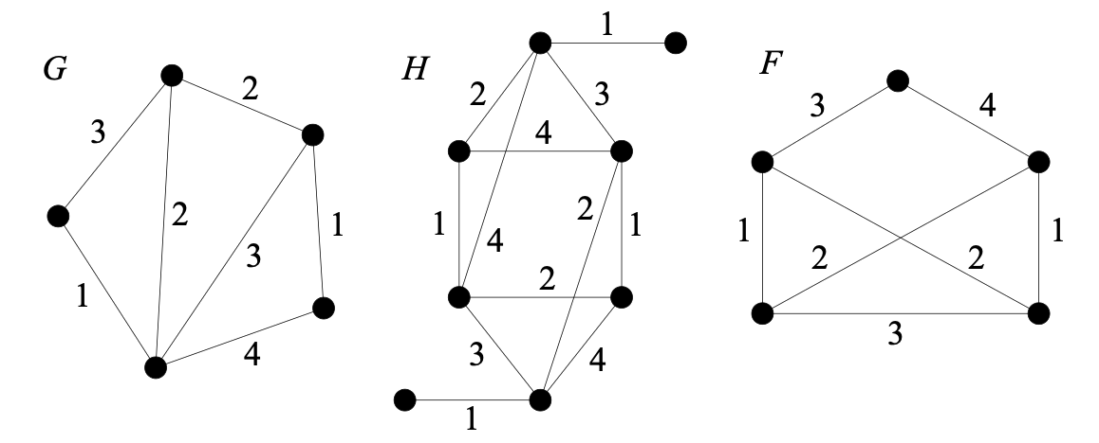
Նկ. 2.2.1
Հեշտ է տեսնել, որ ցանկացած 𝐺 գրաֆի համար տեղի ունի $χ'\left(G\right)$ = $χ\left(L(G)\right)$ հավասարությունը: Այստեղից, հաշվի առնելով $∆(L(G))≤2(∆\left(G\right)-1)$ անհավասարությունը և համաձայն թեորեմ 2.1.1-ի, ստանում ենք հետեևալը.
$$χ^{'}\left(G\right)= χ\left(L\left(G\right)\right)≤∆\left(L\left(G\right)\right)+1≤2∆\left(G\right)-1:$$
Այս վերին գնահատականը հասանելի է պարզ ցիկլերի դեպքում: Իրոք, քանի որ $L(C_{n})≅C_{n}$ , երբ $n≥3$, ուստի $χ^{'}\left(C_{n}\right)$ = $χ\left(C_{n}\right)$: Այսպիսով, ստանում ենք, որ ցանկացած $n≥3$ -ի համար տեղի ունի
$$χ^{'}\left(C_{n}\right)=\left\{\begin{aligned}2,եթե n-ը զույգ է \\ 3 եթե n-ը կենտ է \#\end{aligned}\right.$$
հավասարությունը:
Պարզվում է, քրոմատիկ ինդեքսի ճշգրիտ արժեքը հայտնի է նաև երկկողմանի և
լրիվ գրաֆների դեպքում:
Թեորեմ 2.2.1 (Դ.Քյոնիգ): Եթե $G$ -ն երկկողմանի գրաֆ է, ապա $χ^{'}\left(G\right)=∆\left(G\right)$ :
Թեորեմ 2.2.2 (Վ.Վիզինգ): Ցանկացած $n≥2$ -ի համար տեղի ունի
$$χ^{'}\left(K_{n}\right)=\left\{\begin{aligned}n-1,եթե n-ը զույգ է \\ n եթե n-ը կենտ է \#\end{aligned}\right.$$
հավասարությունը:
Թեորեմ 2.2.3 (Վ.Վիզինգ): Կամայական $G$ գրաֆի համար տեղի ունի
$$∆\left(G\right)≤χ^{'}\left(G\right)≤∆\left(G\right)+1$$
անհավասարությունը:
Թեորեմ 2.2.2-ը ցույց է տալիս, որ թեորեմ 2.2.3-ի գնահատականները հնարավոր չէ լավացնել:
Վիզինգի թեորեմը հնարավորություն է տալիս բոլոր գրաֆների բազմությունը
տրոհել երկու ենթաբազմությունների:
Սահմանում 2.2.4: $G$ գրաֆը կոչվում է առաջին դասի գրաֆ, եթե $χ^{'}\left(G\right)=∆\left(G\right)$, հակառակ դեպքում` երկրորդ դասի գրաֆ:
Թեորեմ 2.2.5 (Վ.Վիզինգ): Եթե $G$ -ն $r$ -համասեռ ($r$ $∈N$) գրաֆ է և $\left|V(G)\right|$-ն կենտ է, ապա $χ^{'}\left(G\right)=r+1$ :
Հիպոթեզ 2.2.1 (Վ. Վիզինգ): Եթե $G$ -ն հարթ գրաֆ է, որի համար $6≤∆\left(G\right)≤7$, ապա $χ^{'}\left(G\right)=∆\left(G\right)$:
Այս հիպոթեզի $∆\left(G\right)=7$ դեպքը հաստատվել է 2000 թվականին Ժանգի կողմից, իսկ $∆\left(G\right)=6$դեպքը մնում է բաց:
Թեորեմ 2.2.6 (Վ.Վիզինգ): Եթե $G$ -ն հարթ գրաֆ է, որի համար $∆\left(G\right)≥10$, ապա $χ^{'}\left(G\right)=∆\left(G\right)$:

ԳԼՈՒԽ 3. ԴԱՍԱՑՈՒՑԱԿԻ ԿԱԶՄՄԱՆ ԽՆԴՐԻ ԳՈՐԾՆԱԿԱՆ ԻՐԱԿԱՆԱՑՈՒՄԸ ԵՎ ՎԵՐԼՈՒԾՈՒԹՅՈՒՆԸ
Դասացուցակների կազմման խնդիրը (Timetabling Problem) հանդիսանում է կոմբինատորային օպտիմալացման ամենաբարդ խնդիրներից մեկը: Այն իրական կյանքում կիրառվում է կրթական հաստատություններում ռեսուրսների (լսարաններ, դասախոսներ, ժամանակ) արդյունավետ բաշխման համար: Մեր աշխատանքում այս խնդիրը դիտարկվում է որպես գրաֆների գագաթների ներկման խնդիր, որտեղ նպատակն է նվազագույն ժամանակահատվածում (գույների քանակով) տեղավորել բոլոր ուսումնական դասաժամերը՝ բացառելով կոնֆլիկտները:

  - DSATUR ալգորիթմի էությունը և իրականացման փուլերը
Դասացուցակների կազմման խնդրում գրաֆների ներկման դասական մեթոդները հաճախ տալիս են ոչ օպտիմալ լուծումներ, քանի որ չեն հաշվի առնում գագաթների դինամիկ փոփոխվող բարդությունը։ Այս առումով DSATUR (Degree Saturation) ալգորիթմն առանձնանում է իր հեվրիստիկ մոտեցմամբ, որտեղ յուրաքանչյուր քայլում առաջնահերթությունը տրվում է այն դասաժամին, որն ունի առավելագույն սահմանափակումներ։
Մեթոդի հիմքում ընկած է հագեցվածության աստիճանի (DSAT ) գաղափարը։ Սա ցույց է տալիս, թե տվյալ դասաժամի հարևանությամբ արդեն քանի տարբեր ժամանակային սլոթեր (գույներ) են զբաղեցված։ Որքան բարձր է այդ թիվը, այնքան «դժվար» է տվյալ դասը տեղավորել դասացուցակում, և ալգորիթմն այն ներկում է առաջնահերթ կարգով։
Ալգորիթմի աշխատանքային քայլերը`
- Նախնական փուլ: Բոլոր դասաժամերը (գագաթները) դասավորվում են ըստ իրենց ունեցած կոնֆլիկտների քանակի (աստիճանի) նվազման կարգով։ Սկզբնական փուլում ընտրվում և ներկվում է ամենաշատ կողեր ունեցող գագաթը։
- Դինամիկ ընտրություն: Յուրաքանչյուր հաջորդ քայլում ալգորիթմը վերահաշվարկում է չներկված գագաթների հագեցվածության աստիճանները։ Ընտրվում է այն դասաժամը, որի հարևանությամբ արդեն օգտագործվել են առավելագույն քանակի տարբեր գույներ։
- Հավասարության դեպքերի լուծում: Եթե մի քանի դասաժամեր ունեն նույն հագեցվածության աստիճանը, ալգորիթմը որպես լրացուցիչ չափանիշ դիտարկում է դրանց ընդհանուր կողերի քանակը չներկված հատվածում։
- Օպտիմալ գունավորում: Ընտրված գագաթին վերագրվում է հնարավոր ամենափոքր համարն ունեցող գույնը (ժամանակային միջակայքը), որը չի հակասում նրա հարևանների գույներին։
- Ավարտ: Գործընթացը կրկնվում է այնքան ժամանակ, մինչև բոլոր 96 դասաժամերը ստանան իրենց տեղը դասացուցակում։
Այսպիսի մոտեցումը հատկապես արդյունավետ է մեր մոդելի համար, որտեղ առկա են ընդհանուր դասախոսներ (օրինակ՝ Խոսրովյանը, Պետրոսյանը կամ Սահակյանը)։ Ալգորիթմը հասկանում է, որ այդ դասախոսների ժամերը սահմանափակող գործոն են և դրանք դասավորում է առաջին հերթին՝ խուսափելով հետագա կոնֆլիկտներից և դասացուցակի «պատուհաններից»։

3.2 Ալգորիթմի կիրառումը մեր խնդրի համար
Թեզի գործնական մասի իրականացման համար մշակվել է տվյալների հատուկ կառուցվածք, որն արտացոլում է բուհական դասացուցակի իրականին շատ մոտ բեռնվածությունը։ Որպես մուտքային տվյալներ դիտարկվել է ՀԱՊՀ ԿՄ և Ֆ ֆակուլտետի <<Ինֆորմատիկա և Կիրառական Մաթեմատիկա>> մասնագիտության չորս կուրսեր (Մթ540, Մթ 440, Մթ 340 և Մթ 240), որոնցից յուրաքանչյուրն ունի 24-ժամյա դասացուցակային ծավալ։
Դասախոս-առարկա կապեր` Խնդրի բարդությունը կայանում է նրանում, որ դասախոսների մի մասը միաժամանակ դասավանդում է տարբեր կուրսերում։ Ստորև բերված աղյուսակում ներկայացված է օգտագործված տվյալների բաշխվածությունը:
Նկ. 3.2.1
ՄԱ – Մաթեմատիկական Անալիզ
ՀԼ – Հայոծ Լեզու
ԱԼ – Անգլերեն Լեզու
Ֆ – Ֆիզիկա
Ծր – Ծրագրավորում
ՀՊ – Հայոց Պատմություն
ԴՀ – Դիֆերենցիալ Հավասարում$ն$եր
OOP – Օբյեկտ Կողմ$ն$որոշված Ծրագրավորում
ՌԼ – Ռուսաց Լեզու
ԿՏ – Կոդավորման Տեսություն
ԾՏ – Ծրագրավորման Տեխնոլոգիաներ
ԴՄ – Դիսկրետ Մաթեմատիկա
ՄԾ – Մաթեմատիկական Ծրագրավորում
ՀՏ և Վ – Հավանականությունների Տեսություն և Վիճակագրություն
ՄՖՀ – Մաթեմատիկական Ֆիզիկայի Հավասարում$ն$եր
ՕՀ – Օպերացիոն Համակարգեր
ՖԱ – Ֆունկցիոնալ Անալիզ
ՃՏ – Ճյուղի Տնտեսագիտություն
ՔՊ – Քաղաքացիական Պաշտպանություն
ԹՄ – Թվային Մեթոդներ
ՔԵ – Քոմփյուտերային Երկրաչափություն
Դասացուցակի կազմման խնդիրը ձևակերպվել է որպես գրաֆի գագաթների ճիշտ ներկման խնդիր ։ Յուրաքանչյուր դասաժամ դիտարկվում է որպես գրաֆի գագաթ, իսկ դրանց միջև առկա սահմանափակում$ն$երը՝ որպես կողեր ։ Աշխատանքի շրջանակներում դիտարկվել է 96 դասաժամից բաղկացած համակարգ, որն ընդգրկում է չորս կուրսերի (Մթ540, Մթ 440, Մթ 340 և Մթ 240) ուսում$ն$ական բեռնվածությունը։

Ընդհանուր կոնֆլիկտային գրաֆի կառուցումը`
Նախնական փուլում կառուցվել է ընդհանուր կոնֆլիկտային գրաֆը, որտեղ արտացոլված են բոլոր հնարավոր համընկնումները։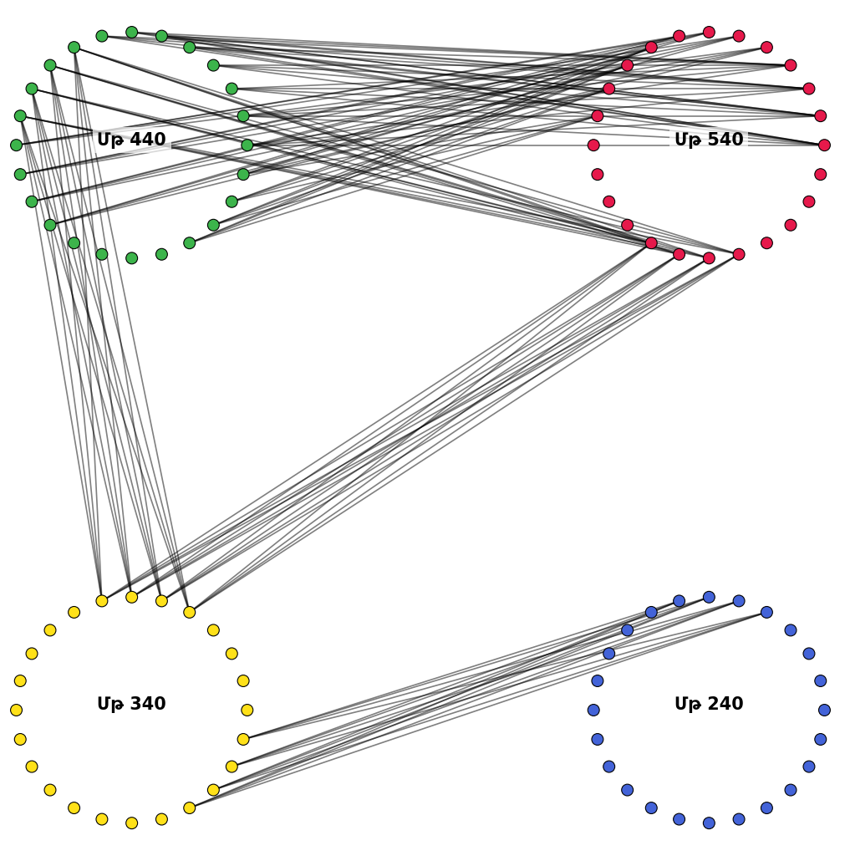
Նկ. 3.2.2
Այս պատկերը ցույց է տալիս խնդրի ամբողջական մասշտաբը։ Գրաֆի գագաթների միջև առկա խիտ կապերը վկայում են այն մասին, որ դասախոսների և կուրսերի միջև առկա են բազմաթիվ սահմանափակում$ն$եր ։ Հատկապես ակնառու են այն դասախոսների կողմից ստեղծված կողերը, ովքեր դասավանդում են մի քանի կուրսերում միաժամանակ (օրինակ՝ Խոսրովյան, Պետրոսյան, Սահակյան)։

Ներկուրսային և միջկուրսային կոնֆլիկտների վերլուծություն`
Խնդրի էությունը հասկանալու համար անհրաժեշտ է առանձնացնել կոնֆլիկտների երկու հիմնական տեսակ:
- Ներկուրսային կոնֆլիկտներ: Սրանք այն կապերն են, որոնք ձևավորվում են նույն ակադեմիական խմբի դասաժամերի միջև։ Քանի որ մեկ կուրսը չի կարող միաժամանակ լինել երկու տարբեր դասերի, այս գագաթները կազմում են լրիվ ենթագրաֆներ։
- Միջկուրսային կոնֆլիկտներ: Սրանք առաջանում են, երբ տարբեր կուրսերի դասերը պետք է վարի նույն դասախոսը:
Դասացուցակի կազմման խնդրում կոնֆլիկտների առաջնային և ամենախիստ մակարդակը հանդիսանում են ներկուրսային կոնֆլիկտները: Դրանք առաջանում են այն դեպքում, երբ միևնույն ակադեմիական խմբի (կուրսի) համար նախատեսված են տարբեր ուսումնական պարապմունքներ: Քանի որ նույն ուսանողական խումբը չի կարող միաժամանակ գտնվել երկու տարբեր լսարաններում կամ լսել տարբեր դասախոսություններ, ապա տվյալ կուրսի բոլոր դասաժամերը դիտարկվում են որպես փոխադարձ կոնֆլիկտային միավորներ:
Գրաֆների տեսության լեզվով նկարագրելիս՝ յուրաքանչյուր կուրսի (օրինակ՝ Մթ540, Մթ440) դասաժամերը ներկայացվում են որպես գրաֆի գագաթներ: Եթե երկու գագաթ պատկանում են նույն կուրսին, նրանց միջև գծվում է կող: Արդյունքում, յուրաքանչյուր առանձին կուրսի համար ձևավորվում է լրիվ ենթագրաֆ (կլիկ), որտեղ յուրաքանչյուր գագաթ կապված է մնացած բոլորի հետ:

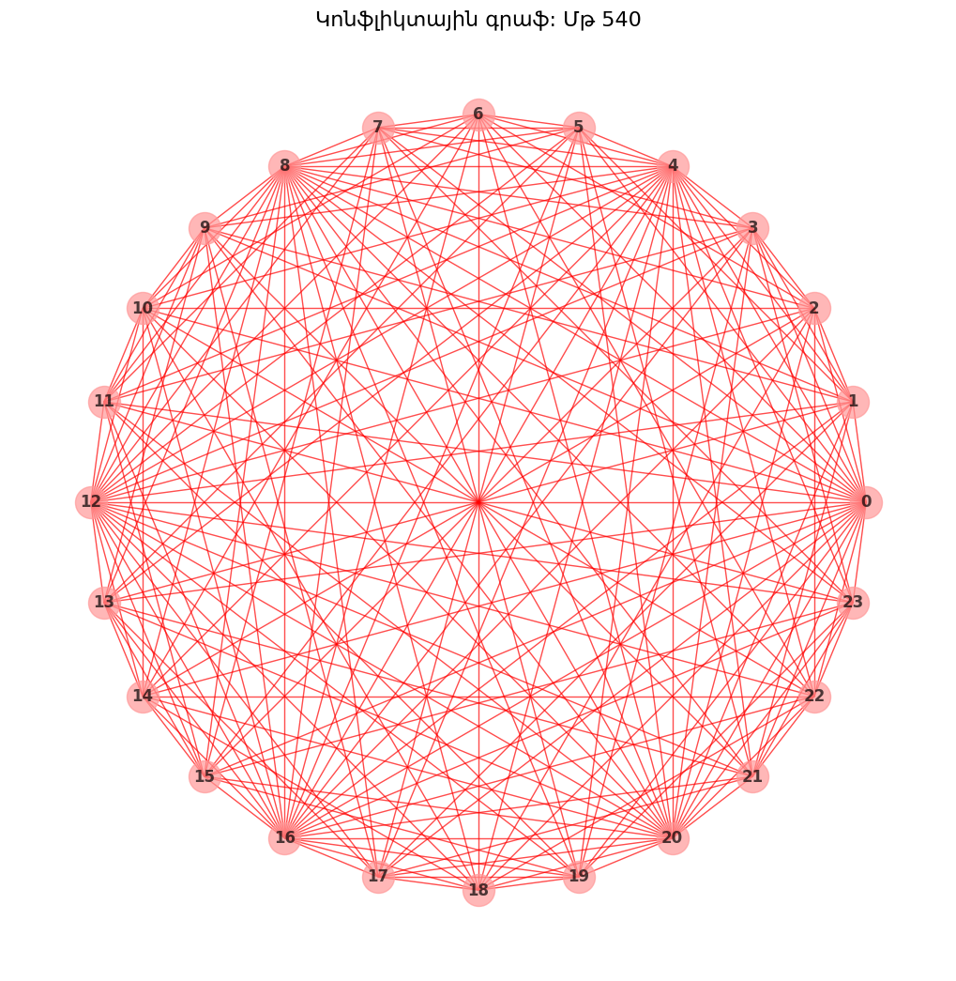
Նկ. 3.2.3

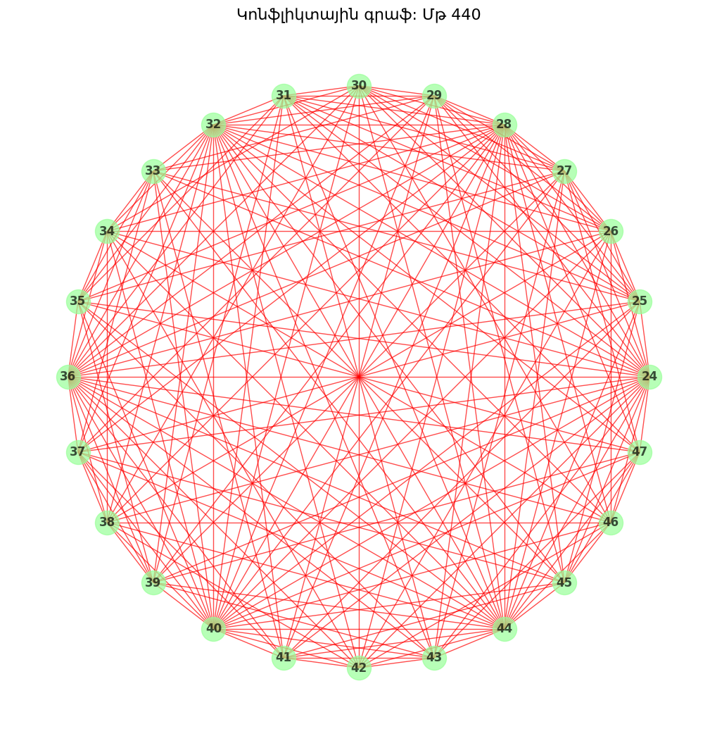
Նկ. 3.2.4

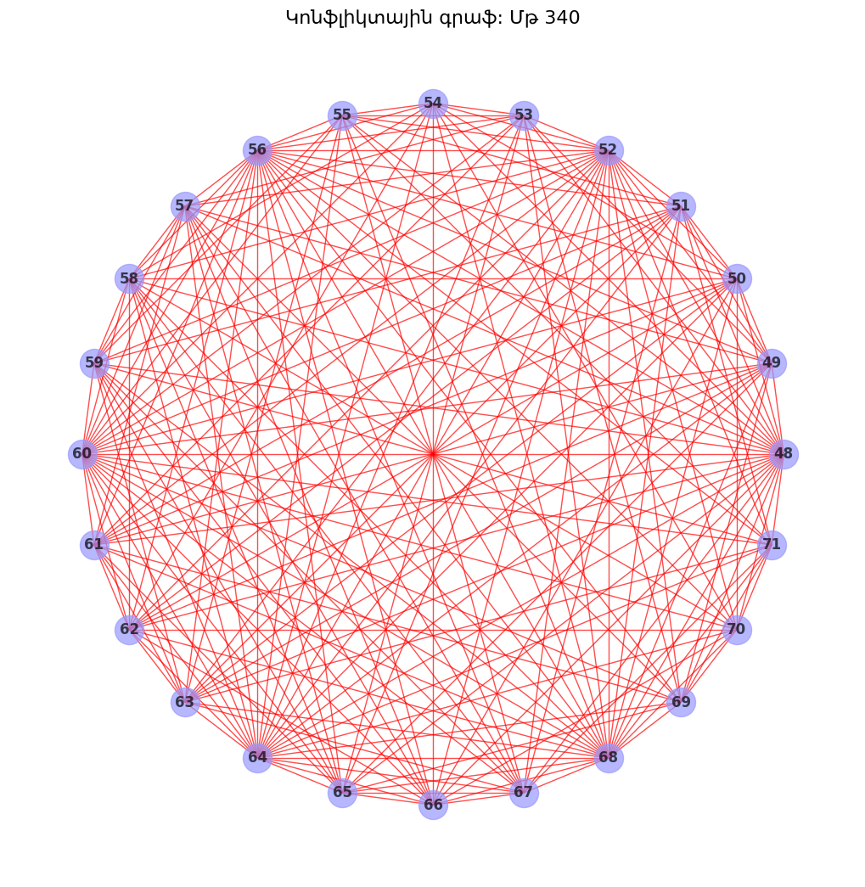
Նկ. 3.2.5

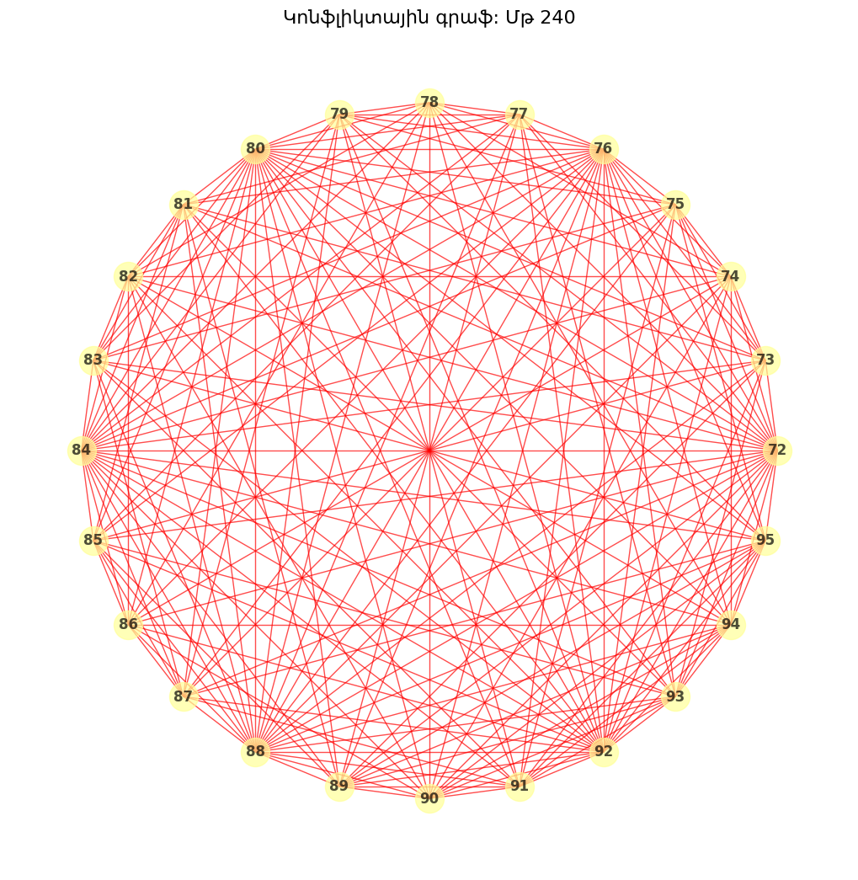
Նկ. 3.2.6

  - Ծրագրային մաս
Դասացուցակի օպտիմալացման խնդրի լուծման համար մշակվել է ծրագրային գործիք Python ծրագրավորման լեզվով՝ կիրառելով NetworkX գրադարանը գրաֆների մոդելավորման և Matplotlib-ը՝ վիզուալիզացիայի համար։ Ծրագրի հիմքում ընկած է DSATUR հեվրիստիկ ալգորիթմը, որն ապահովում է գագաթների դինամիկ տեսակավորում՝ ըստ դրանց հագեցվածության աստիճանի։ Իրականացված կոդը թույլ է տալիս ավտոմատ կերպով ձևավորել կոնֆլիկտային գրաֆը՝ հիմնվելով ներկուրսային և միջկուրսային սահմանափակումների վրա։ Ալգորիթմի աշխատանքի արդյունքում յուրաքանչյուր դասաժամի շնորհվում է կոնկրետ գույն (ժամանակային սլոտ), ինչը բացառում է դասախոսների կամ խմբերի միաժամանակյա զբաղվածությունը։ Ստորև ներկայացված է խնդրի լուծման համար մշակված ծրագրային կոդը և ստացված արդյունքների վերլուծությունը։
import pandas as pd
import matplotlib.pyplot as plt
import seaborn as sns
class Lesson:
def __init__(self, id, subject, teacher, group, is_half=False):
self.id = id
self.subject = subject
self.teacher = teacher
self.group = group
self.is_half = is_half
self.color = None
self.neighbor_colors = set()
def are_conflicting(l1, l2):
if l1.teacher == l2.teacher: return True
p1, p2 = l1.group.split('_'), l2.group.split('_')
if p1[1] == p2[1]:
g1, g2 = p1[2], p2[2]
if g1 == "Բոլոր" or g2 == "Բոլոր" or g1 == g2: return True
return False
def solve_schedule_balanced(lessons, slots_per_day, days_count):
uncolored = list(range(len(lessons)))
priority_colors = []
for s in range(slots_per_day):
for d in range(days_count):
priority_colors.append(d * slots_per_day + s)
while uncolored:
curr = max(uncolored, key=lambda i: (len(lessons[i].neighbor_colors),
sum(1 for j in range(len(lessons)) if are_conflicting(lessons[i], lessons[j]))))
chosen_color = next((c for c in priority_colors if c not in lessons[curr].neighbor_colors), None)
if chosen_color is None:
chosen_color = 0
while chosen_color in lessons[curr].neighbor_colors: chosen_color += 1
lessons[curr].color = chosen_color
for i in range(len(lessons)):
if are_conflicting(lessons[curr], lessons[i]):
lessons[i].neighbor_colors.add(chosen_color)
uncolored.remove(curr)
course_names = {1: "Մթ 540", 2: "Մթ 440", 3: "Մթ 340", 4: "Մթ 240"}
group_names = {1: "գործ 1", 2: "գործ 2", 3: "գործ 3"}
lessons = []
data = {
1: [("ՄԱ", "Խոսրովյան"), ("ՀԼ", "Պետրոսյան", True), ("ԱԼ", "Մխիթարյան", True), ("Ֆ", "Մովսեսյան"), ("Ծր", "Սահակյան"), ("ՀՊ", "Բաղդասարյան", True)],
2: [("ՄԱ", "Խոսրովյան"), ("ԴՀ", "Խոսրովյան"), ("OOP", "Սահակյան"), ("ՀԼ", "Պետրոսյան", True), ("ՌԼ", "Աղայան", True), ("ԱԼ", "Մխիթարյան", True)],
3: [("ԿՏ", "Հովհաննիսյան"), ("ԾՏ", "Սահակյան"), ("ԴՄ", "Բադալյան"), ("ՄԾ", "Հովհաննիսյան"), ("ՀՏ և Վ", "Բադալյան"), ("ՄՖՀ", "Հայրապետյան")],
4: [("ՕՀ", "Ղազարյան"), ("ՖԱ", "Հայրապետյան"), ("ՃՏ", "Ադոնց"), ("ՔՊ", "Խլոպուզյան", True), ("ԹՄ", "Բաբայան"), ("ՔԵ", "Բաբայան")]
}
for course_num, subjects in data.items():
course_code = course_names[course_num]
id_c = course_num * 100
for sub, teacher, *half in subjects:
is_h = half[0] if half else False
lessons.append(Lesson(id_c, sub, teacher, f"Կ_{course_code}_Բոլոր", is_h))
lessons.append(Lesson(id_c+1, sub, teacher, f"Կ_{course_code}_{group_names[1]}", is_h))
lessons.append(Lesson(id_c+2, sub, teacher, f"Կ_{course_code}_{group_names[2]}", is_h))
lessons.append(Lesson(id_c+3, sub, teacher, f"Կ_{course_code}_{group_names[3]}", is_h))
id_c += 4
solve_schedule_balanced(lessons, 4, 5)
slots_labels = ["I ԺԱՄ", "II ԺԱՄ", "III ԺԱՄ", "IV ԺԱՄ"]
days_labels = ["ԵՐԿՈՒՇԱԲԹԻ", "ԵՐԵՔՇԱԲԹԻ", "ՉՈՐԵՔՇԱԲԹԻ", "ՀԻՆԳՇԱԲԹԻ", "ՈՒՐԲԱԹ"]
for course_num, course_code in course_names.items():
grid = pd.DataFrame("", index=slots_labels, columns=days_labels)
course_data = [l for l in lessons if f"Կ_{course_code}" in l.group]
for l in course_data:
d_idx, s_idx = l.color // 4, l.color % 4
if d_idx < 5 and s_idx < 4:
tag = l.group.split('_')[-1]
# Փոփոխված տրամաբանություն՝ առանց փակագծերի և «Դաս» նշումով
display_tag = "Դաս" if tag == "Բոլոր" else tag
info = f"{l.subject}\n{l.teacher}\n{display_tag}"
if grid.iloc[s_idx, d_idx] == "":
grid.iloc[s_idx, d_idx] = info
else:
grid.iloc[s_idx, d_idx] += "\n\n" + info
plt.figure(figsize=(26, 16))
sns.heatmap(pd.DataFrame(0, index=slots_labels, columns=days_labels),
annot=grid, fmt="", cmap=["#FFFFFF"], cbar=False,
linewidths=3, linecolor='black',
annot_kws={"size": 17, "weight": "bold", "color": "black"})
plt.title(f"ԴԱՍԱՑՈՒՑԱԿ: ԿՈՒՐՍ {course_code}", fontsize=38, fontweight='bold', pad=50)
plt.xticks(fontsize=22, fontweight='bold')
plt.yticks(fontsize=22, fontweight='bold', rotation=0)
for _, spine in plt.gca().spines.items():
spine.set_linewidth(4)
plt.tight_layout()
plt.show()

